（模块 【74】黑白相面积及晶粒度评级 ）：

以下是分析一副金相图片的过程。使用者需要求得该金相图片的黑色和白色晶粒的晶粒度。本次分析使用软件的74号分析模块进行。

采集的原始图片：

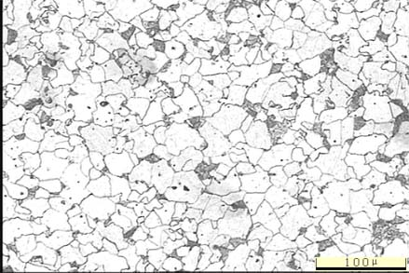

⒈第1步，亮度调整到-100：

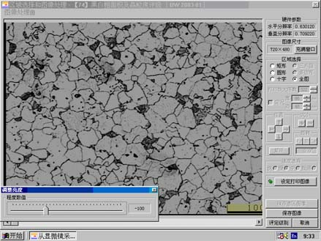

调整后效果如下：

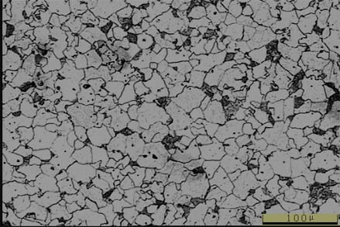

⒉第2步，对比度调整到100：

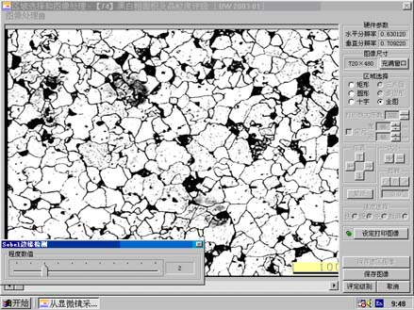

调整后效果如下：
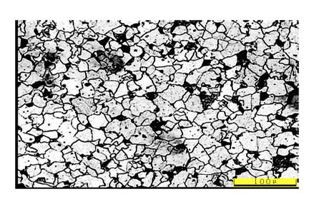
⒊第3步，Sobel 边缘检测：

调整后效果如下：

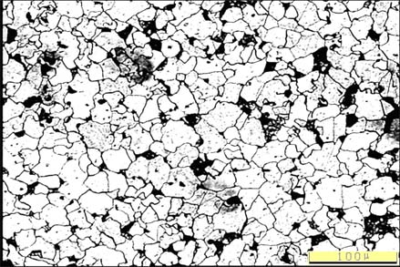

⒋第4步，手工描绘晶界（绿色部分）：

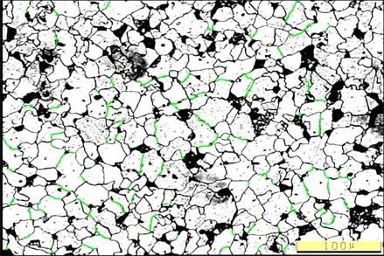

⒌第5步，自动评级-搜索白晶粒（将边界B设为0）：

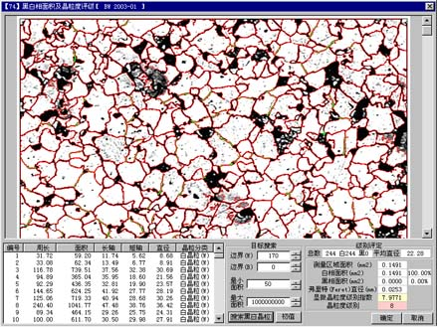

⒍第6步，自动评级-同时搜索黑白晶粒（将边界B设为80）：

